圆的面积计算

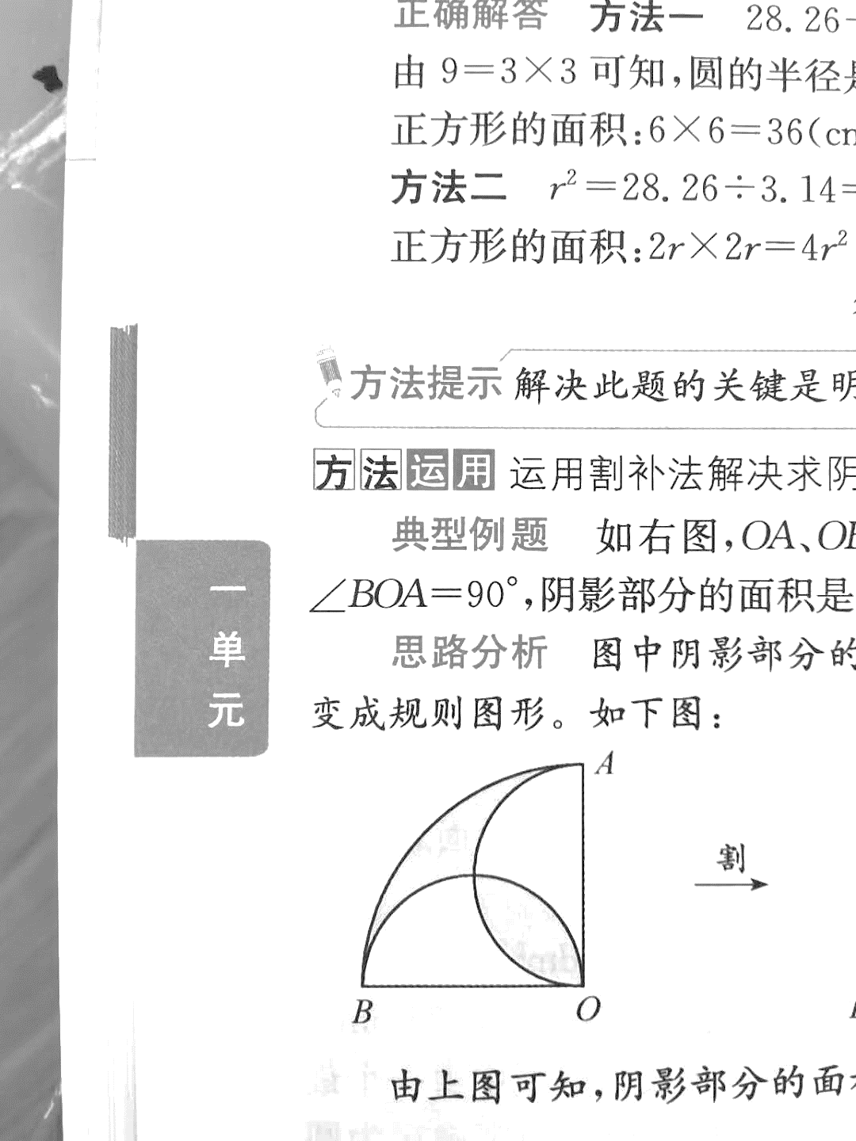1、如右图，OA，OB分别是小半圆的直径，且OA=OB=6cm， $∠$ BOA=90度，阴影部分的面积是多少平方厘米？

2、手工课上，小红用一张直径是20厘米的圆形纸片剪出如下图所示的风车图案，则被剪掉的纸片的面积是多少平方厘米？

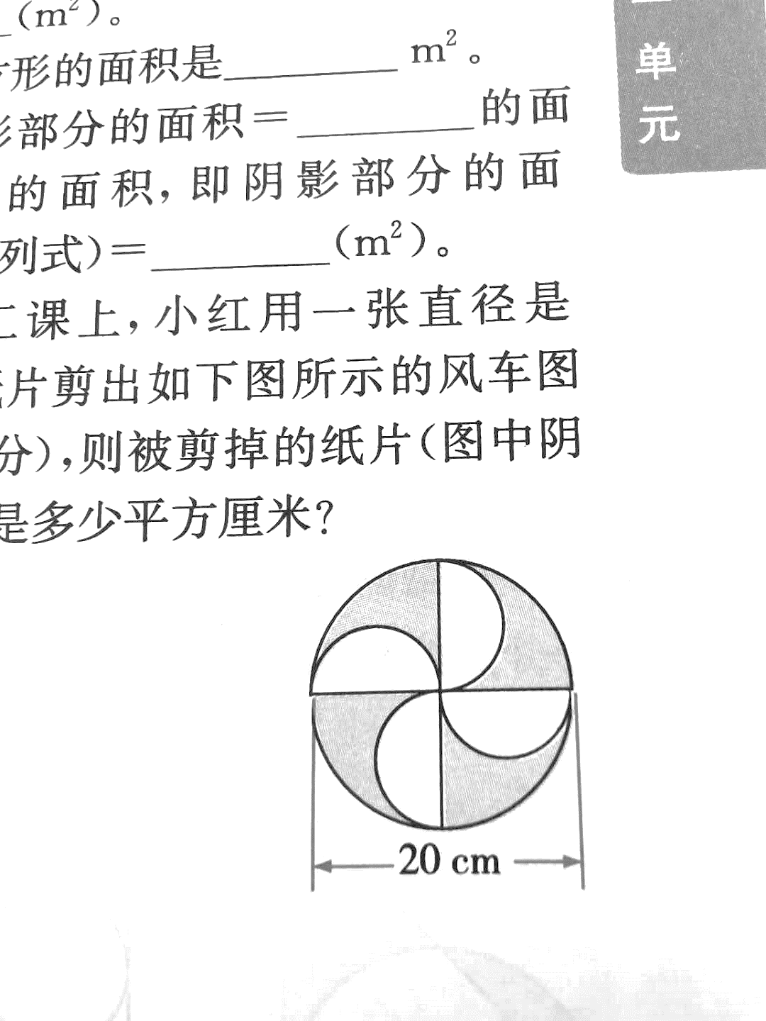

3、求下面各图中阴影部分的面积。

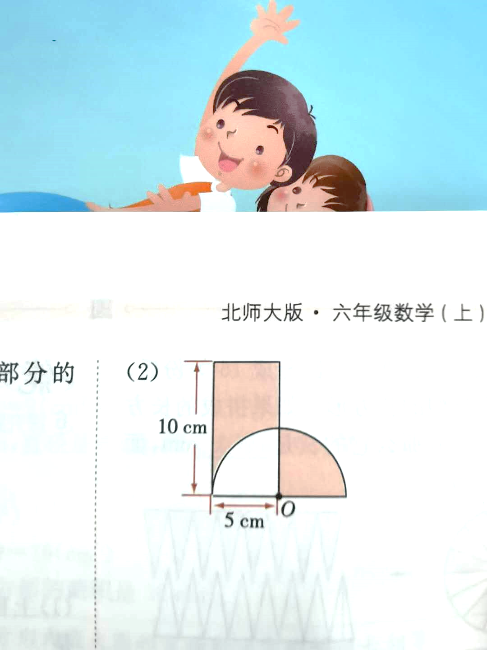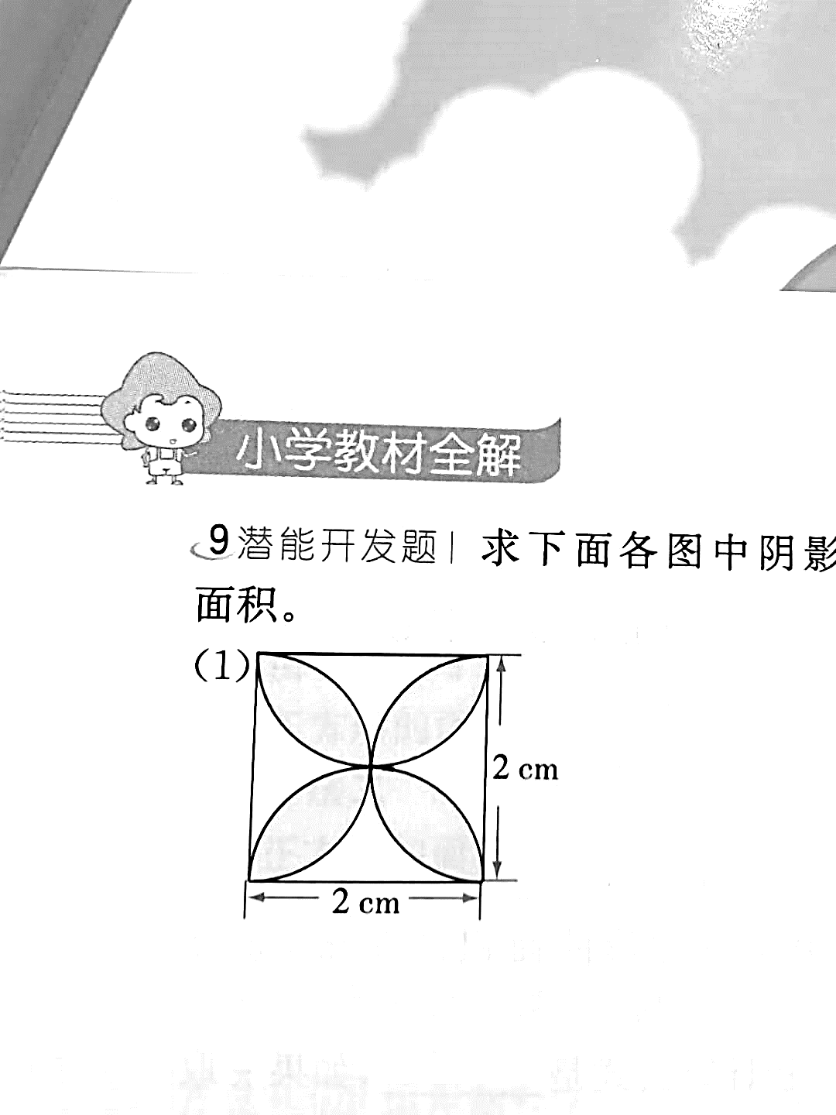

4、下图中正方形的边长是10厘米，求阴影部分的面积。

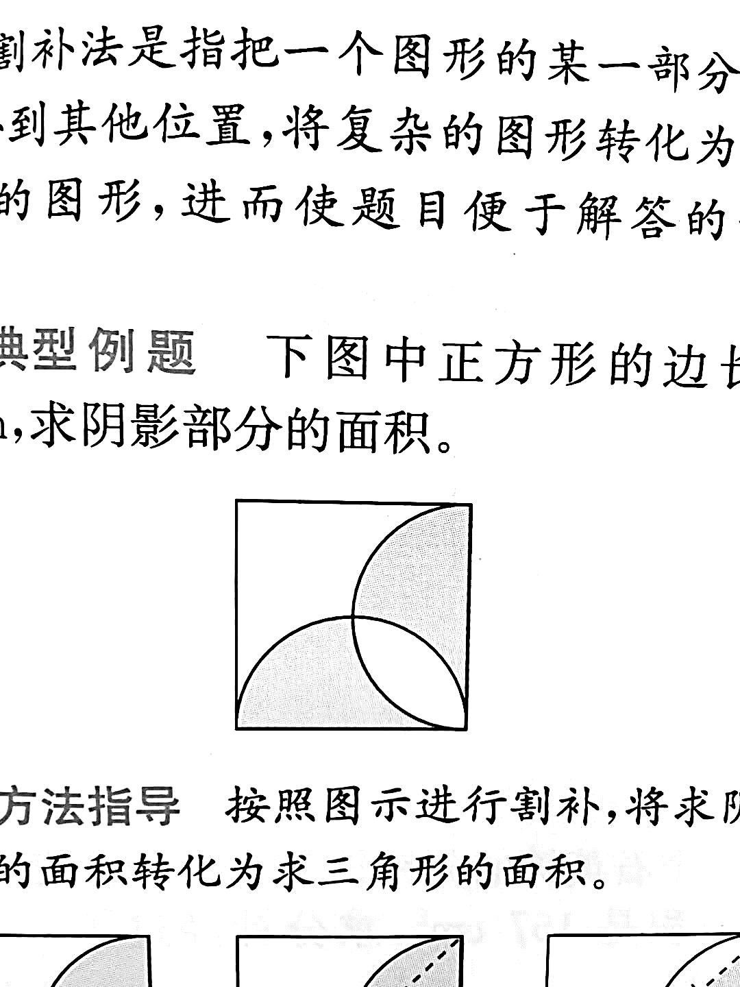

5、下图中等腰直角三角形的直角边长是10厘米，求阴影部分的面积。

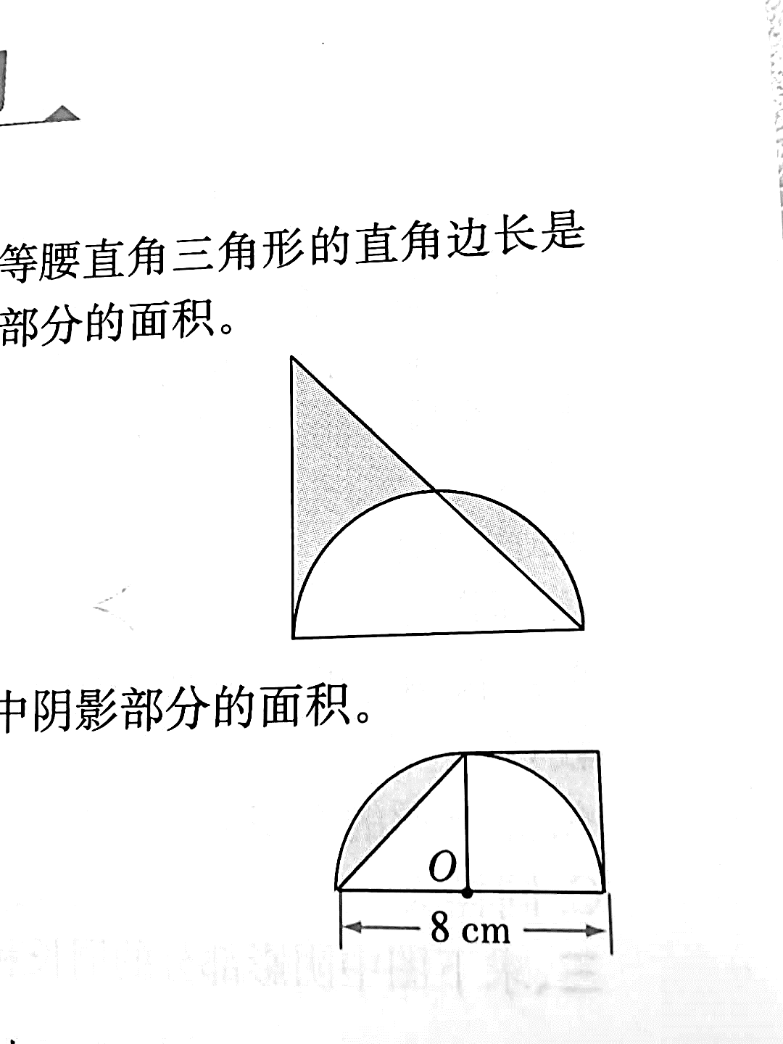

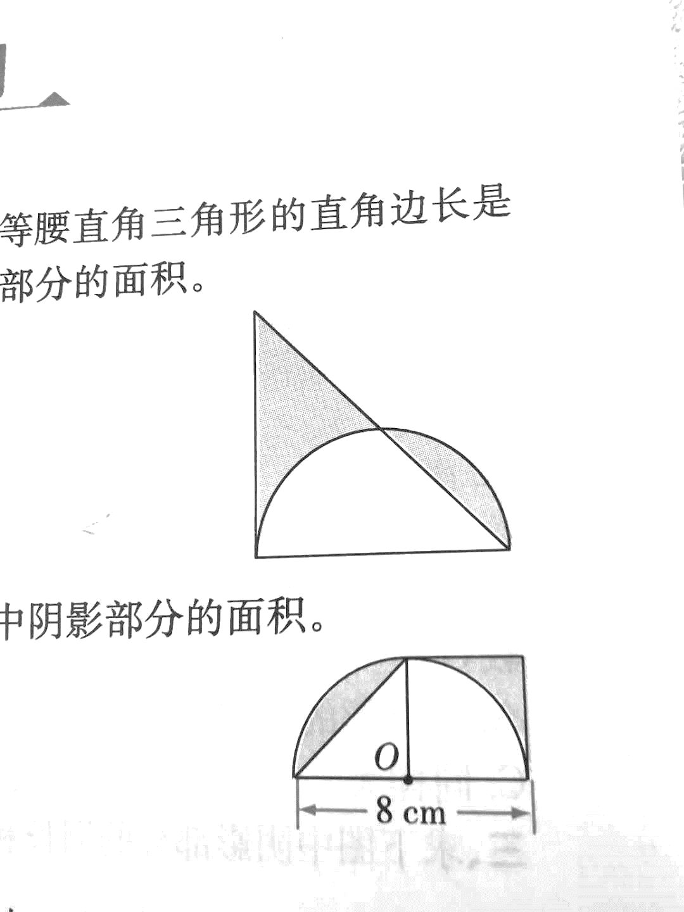

6、求下图中阴影部分的面积。

7、下面是由4个半径为5厘米的等圆围成的图形，求阴影部分的面积。

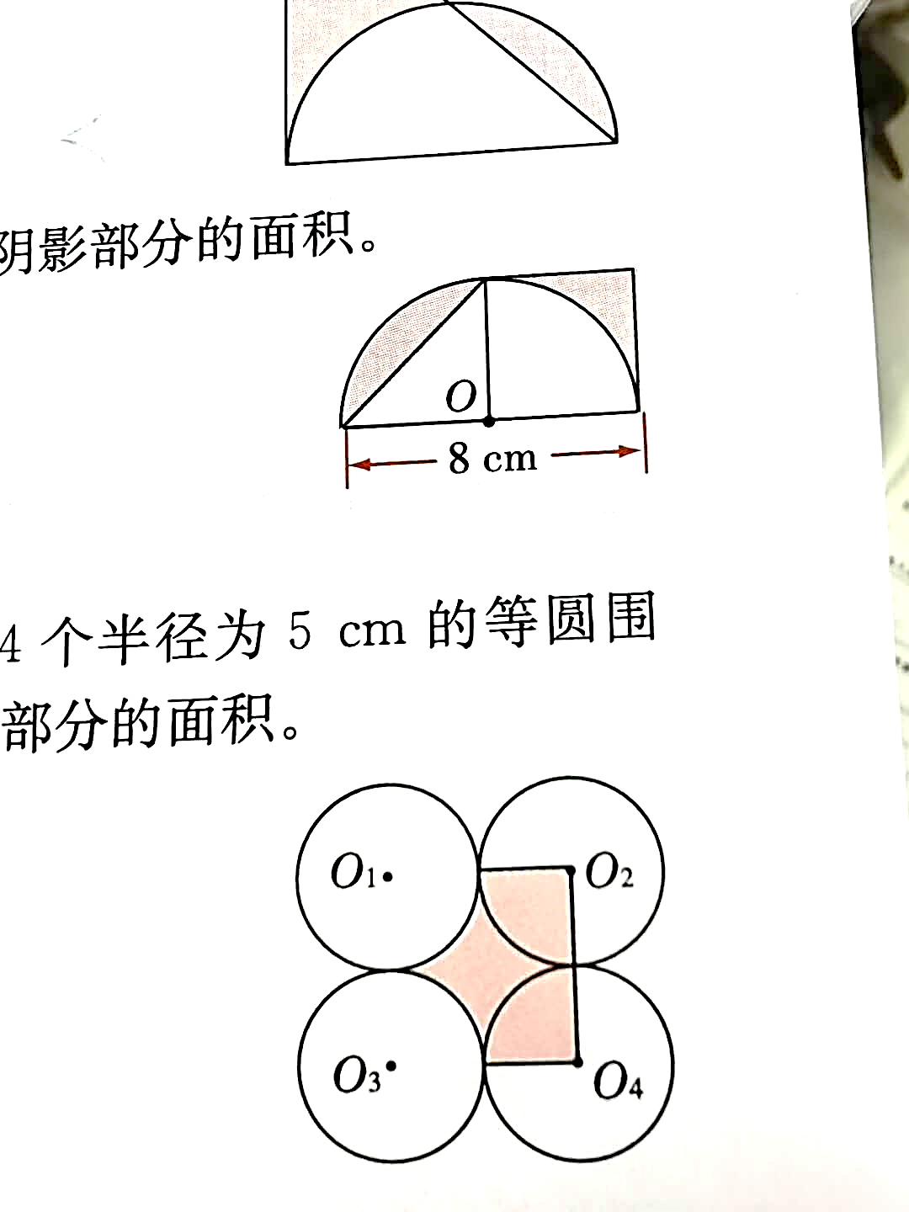

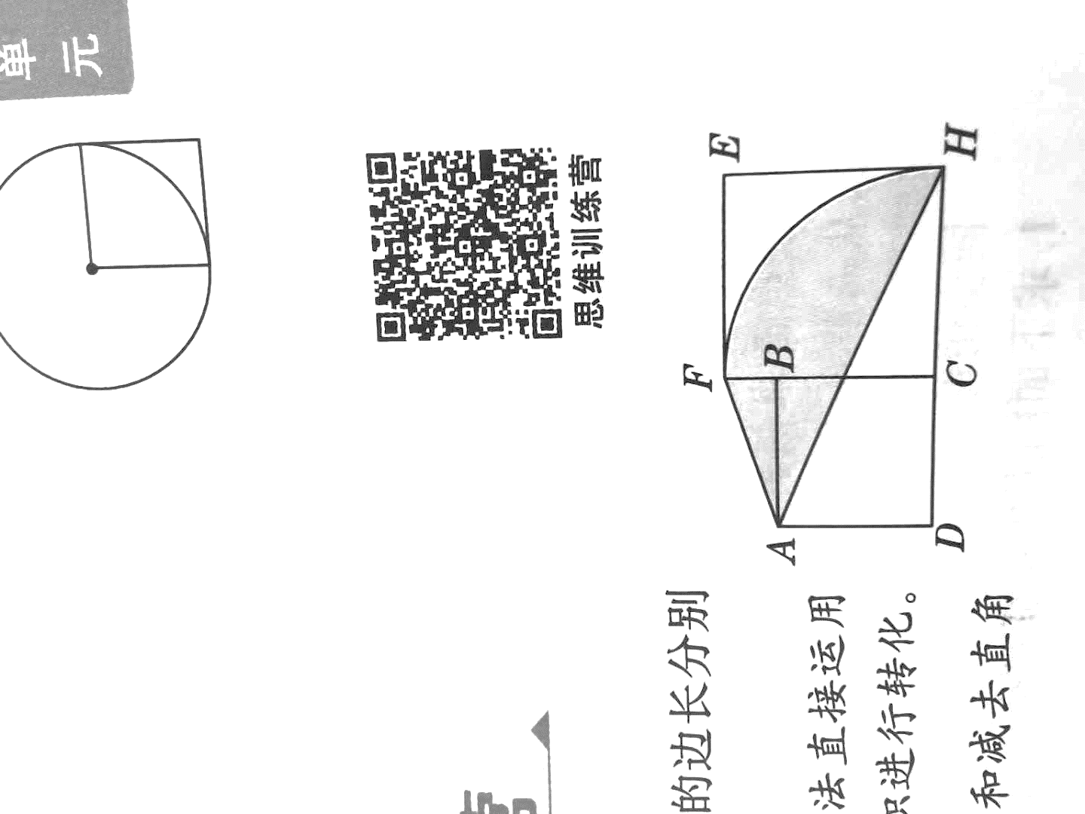

8、如右图，正方形ABCD和正方形EFHC的边长分别是6和8厘米，求阴影部分的面积。

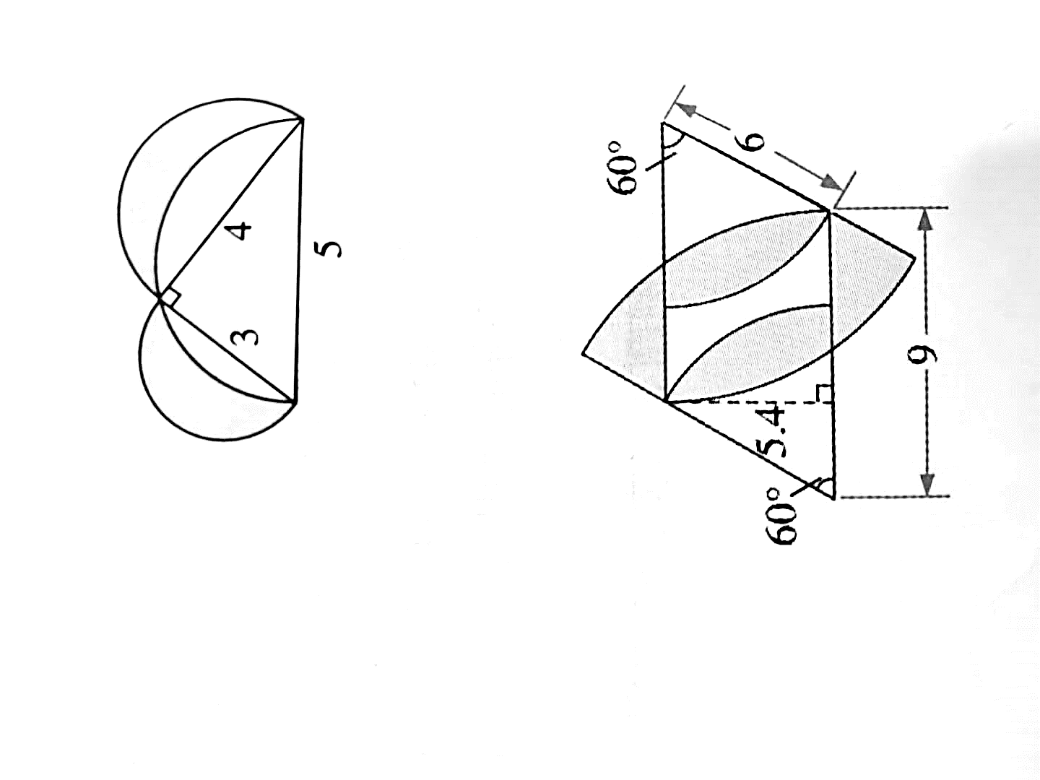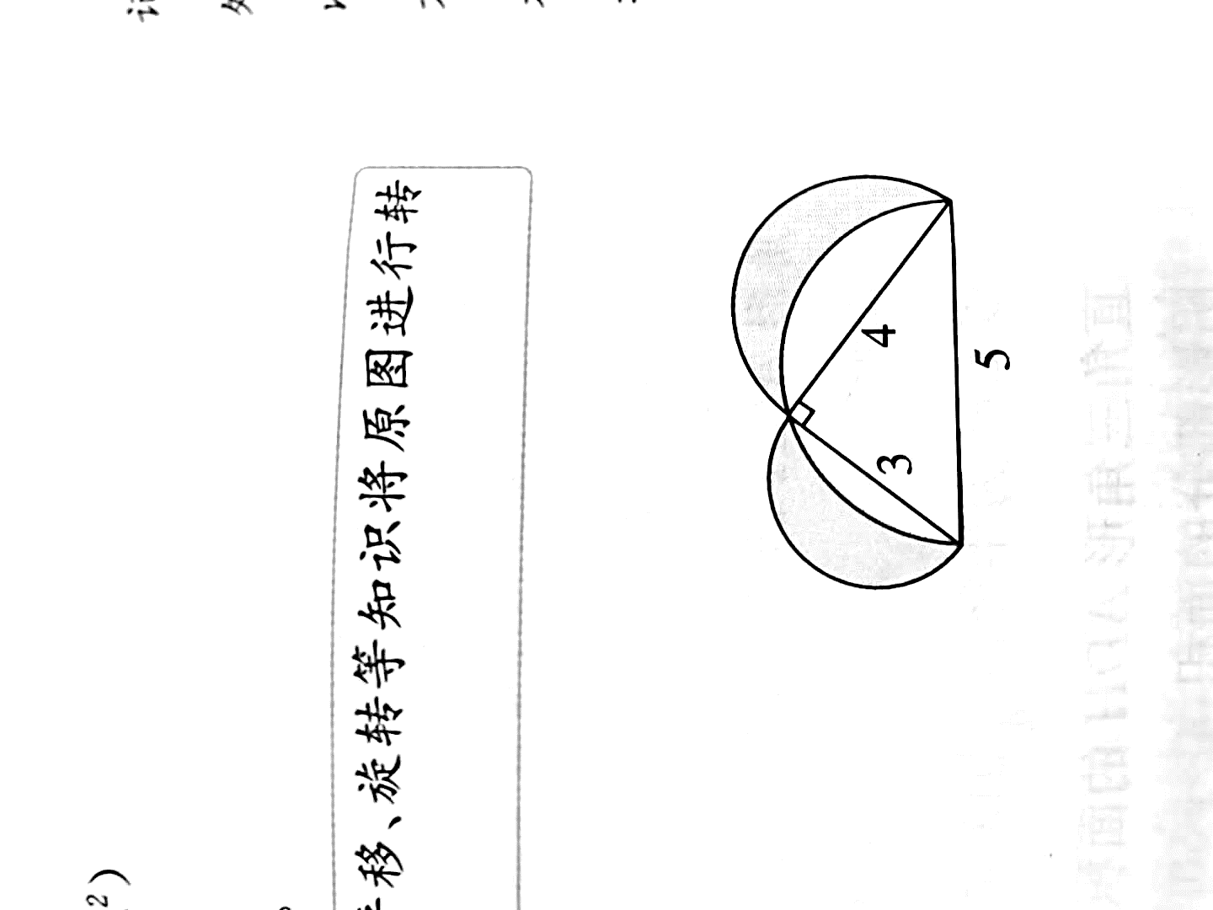9、求下图中阴影部分的面积。（单位：cm）